Обережно, отруйні ягоди!

Беладонна

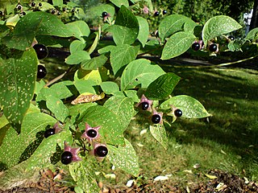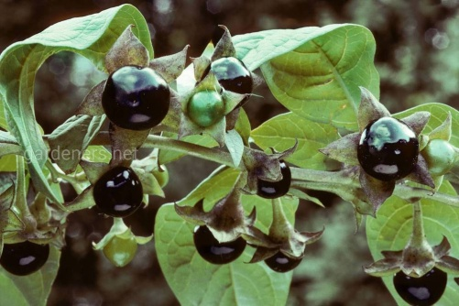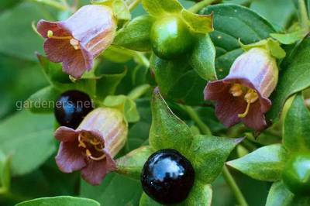
Ця багаторічна трав’яниста рослина досягає двох метрів заввишки. Його часто називають відьминою травою або шаленою вишнею, оскільки плоди на смак солодкі та схожі на звичайну вишню. Отруйні всі частини рослини, які містять алкалоїд атропін.
При легкому отруєнні хвилин через 20 з'являється сухість у роті, утруднення мови та ковтання, потім частішає серцебиття, голос набуває хрипоти, зіниці розширюються, починається світлобоязнь, сильне збудження і навіть галюцинації.

При тяжкому отруєнні відбуваються психічні розлади, людина втрачає орієнтацію, з'являються судоми, підвищується температура тіла, задишка, падає артеріальний тиск, можливий летальний кінець.

Вовче лико

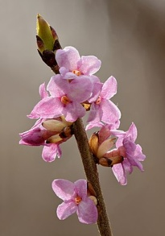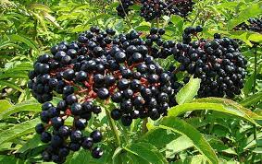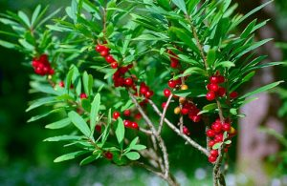
Ці яскраво-червоні чи чорні плоди найчастіше вважають їстівними, мабуть тому, що вони ростуть майже в кожному лісі. Дозрівають ягоди в липні – серпні, але отруйними вважаються навіть квіти та листя рослини. Шкідливі речовини, які містяться в них, здатні викликати отруєння, нудоту, слабкість і судоми.

Вороняче око

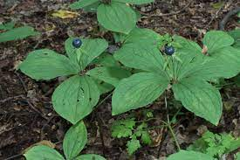
Ці ягоди досить великі та помітні. Рослина містить отруту паристифін, яка викликає судоми. Частими симптомами отруєння є біль у животі, діарея, коліки, блювання, напади запаморочення та порушення роботи серця, судоми. Вороняче око складно сплутати з іншими ягодами, тому що на рослині дозріває лише один великий плід чорного кольору. Його називають ще ведмежі ягоди.
Через відразливий запах, тварини не їдять вороняче око. Зате птахи поглинають їх у великих кількостях без шкоди для здоров’я. Людина ж може отруїтися, проковтнувши п’ять ягід. Яд воронячого ока не смертельний, але може викликати неприємні наслідки, такі як печіння, нудоту, головний біль, пронос і різь в животі. У разі отруєння потрібно прочистити шлунок і кишечник, і обов’язково звернутися до лікаря, щоб уникнути ускладнень.

Пасльон звичайний

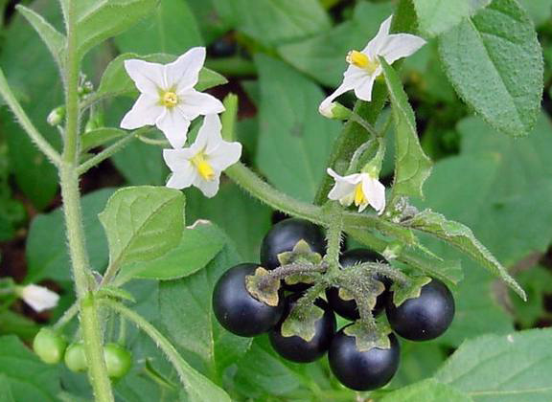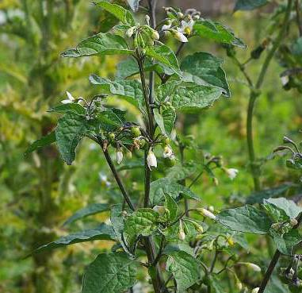
Ягоди пасльону ростуть на узбіччях або лісових галявинах. Плоди схожі на маленькі томати, але на відміну від далекого родича паслін отруйний. Він містить алкалоїд соланін, при вживанні якого можливе отруєння. Шкідливі речовини, що містяться в ягоді, подразнюють шлунково-кишковий тракт, викликають блювання і впливають на нервову систему. На смак плоди пасльону гіркі.

Воронець

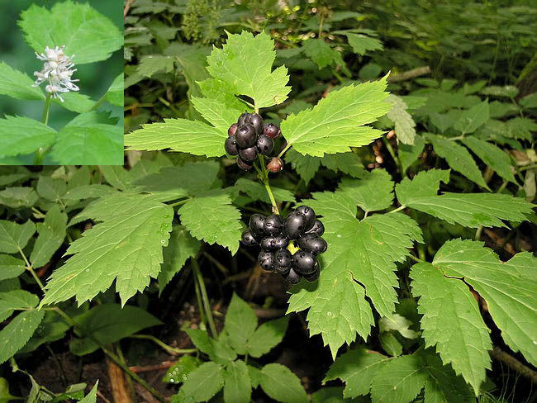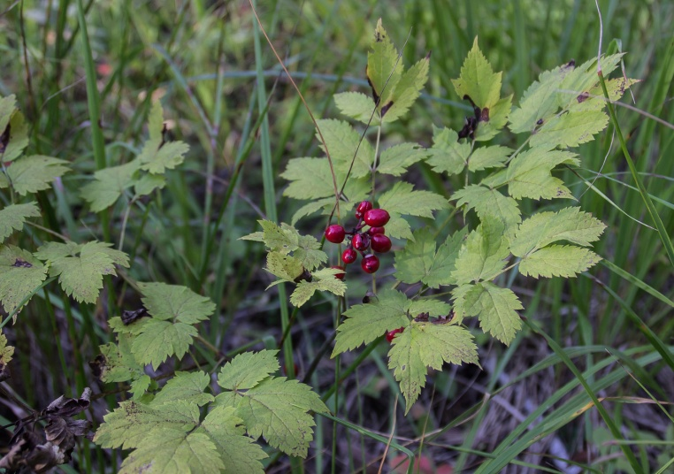
Ягоди у рослини довгасті, червоного або чорного кольору, зібрані в кисті, тому переплутати їх можна зі смородиною. Дозрівають вони у липні – серпні. Воронець вважається дуже отруйним, оскільки містить сильнодіючі алкалоїди, причому небезпечні не лише ягоди, а й стебла з листям. Якщо сік рослини потрапить на шкіру, можуть з’явитися опіки та пухирі.

Крушина ламка

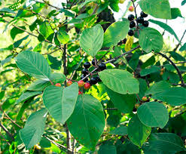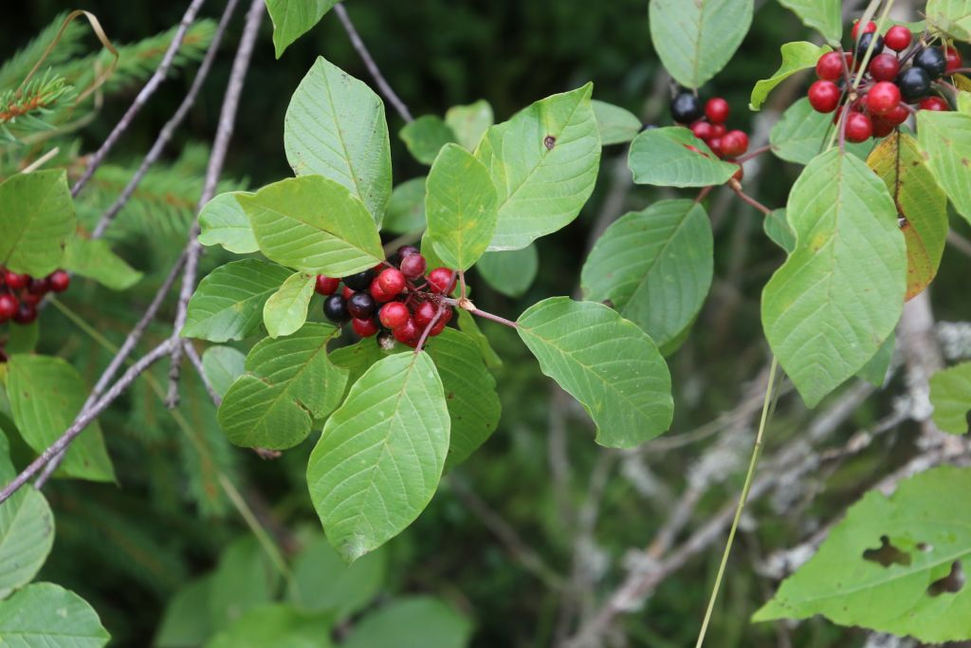
Вживання цих чорних ягід категорично заборонено, оскільки рослина провокує сильне блювання. Завдяки цій властивості крушину використовують у медичних цілях для промивання шлунка.
Місцеві назви — крушинник, вовчі ягоди, собача черешня.

Купена запашна

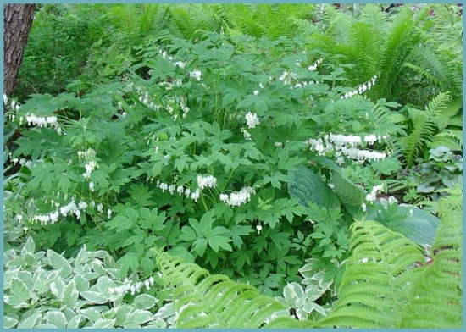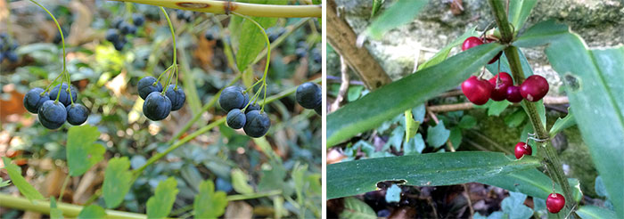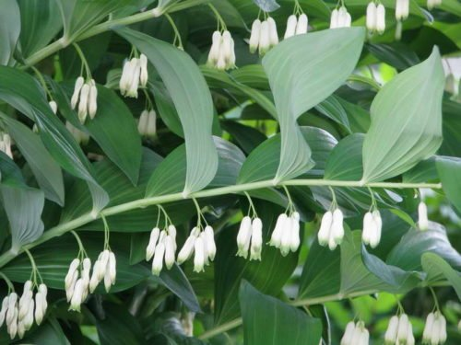
Ця невелика рослина з чорними або червоними ягодами чимось схожа на конвалію. До нього краще навіть не підходити, бо симптоми можуть виникнути після дотику. До основних відносяться нудота, головний біль, задишка. Всі частини купени мають блювотну дію і іноді застосовуються в народній медицині.

Лісова жимолость

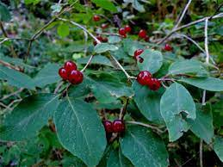
Не слід плутати жимолість блакитну, з якої роблять варення, і лісову – отруйну. Ягоди у лісової жимолості яскраво-червоні та містять токсичну речовину ксилостеїн, що спричиняє блювоту та діарею. Чагарник, незважаючи на отруйні властивості, часто використовують для озеленення ділянок, тому що він невибагливий і рясно цвіте на початку літа.

Снігоягідник білий

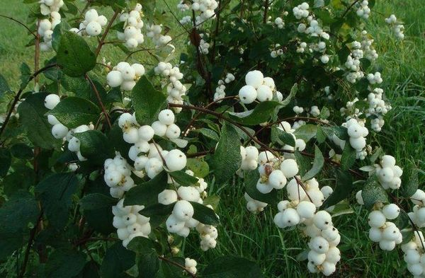
Цей чагарник можна зустріти майже у всіх скверах та дворах. Ягоди дозрівають до кінця літа. Пробувати їх на смак у жодному разі не можна. Сніжноягідник білий отруйний, а ознаками отруєння є нудота, запаморочення та непритомність.

Бузина трав’яна

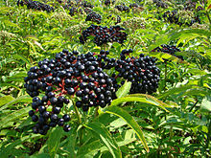
Ця багаторічна рослина неприємно пахне, а при вживанні свіжих ягід може наступити отруєння амігдаліном, при якому характерні біль у животі, блювання та діарея.

Лікар епідеміолог
ДУ «Івано-Франківський ОЦКПХ МОЗ»
Надвірнянський районний відділ Оксана Глуханюк

